赤城山を活用した教科体験学習プログラム
国立赤城青少年交流の家
学年 総合 ／ （ ）
番 名前

１．目標

２．コース

３．調べよう
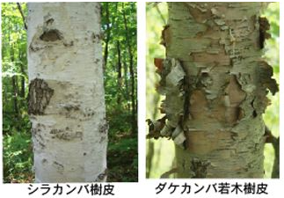
(1)シラカンバとダケカンバの植生について調べよう
場所：新坂平～地蔵岳山頂
①シラカンバ
植生の条件（生える標高）
色、形

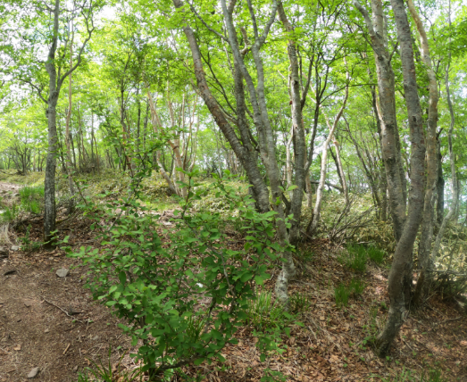
②ダケカンバ
植生の条件（生える標高）
色、形

③上の２つが混じって生えている場所を
実際に確認し、理由を考えよう。

(2)ミズナラとコナラの樹木とドングリの違いについて ミズナラ コナラ
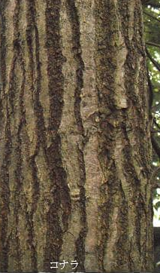
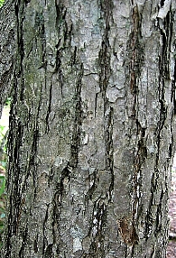
調べておき、実際の樹木を確認しよう。
（ドングリは動物のえさになっている）

(3)虫や鳥の鳴き声、木や植物、動物の足跡などの様子を記入しよう。（五感を使おう）

(4)『気象のしくみと天気の変化』
場所：地蔵岳山頂 準備：気温計
次の地点における、標高をもとに「気温」を予測してみよう。
また、山頂でも計測して、違いを比較しよう。
地蔵岳山頂付近 （標高： m）

予想した「気温」 ℃

実際の 「気温」 ℃

中学校 （標高： m）

「気温」 ℃

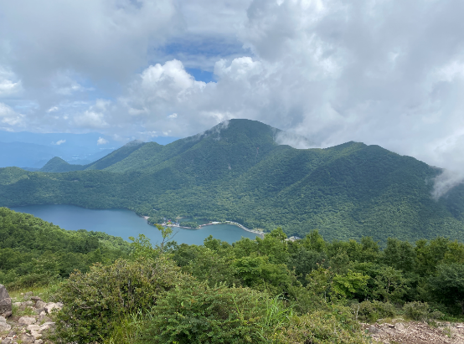
(4)『赤城山とカルデラ』
場所：地蔵岳山頂
地蔵岳山頂から見える沼は「大沼」です。
「大沼」は「カルデラ」です。
「カルデラ」とは何か、調べてみよう。

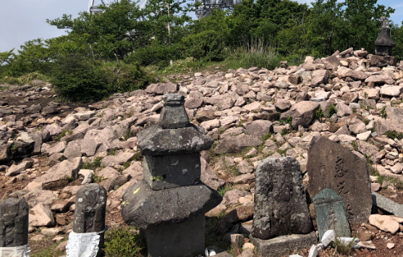
(5)「地蔵岳とお地蔵様」
場所：地蔵岳山頂
地蔵岳山頂にはお地蔵様が置いてあるが、
あるものがない。調べてみよう。

「廃仏毀釈（はいぶつきしゃく）」について
事前に調べておこう。

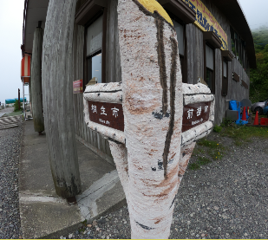
(6)地図を確認しよう
①今回歩いたルートを線でなぞろう。
②前橋市と桐生市の境界線をなぞろう。
③地図記号を確認しよう。
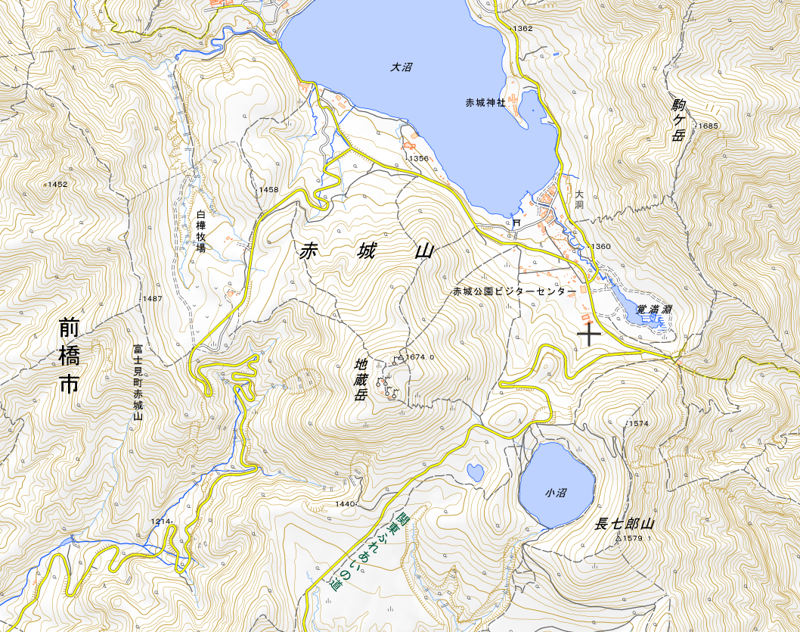
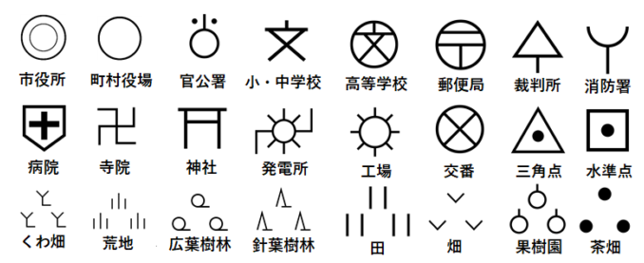
○学習の感想

